检测报告公开信息表
报告编号 | BPT2024126(ZJCY)
受检单位名称 | 南通森田消防装备有限公司
单位地址 | 江苏省启东市汇龙工业园区杨沙路10号
联系人 | 施新燕
技术服务项目组人员 | 赵宏飞、沈燕明、盛健伟、夏雨晨、徐晓圆、沈琪、孙娜、成军军
现场调查日期及人员 | 2024.06.18 | 赵宏飞、沈燕明
现场采样检测日期、人员 | 2024.06.22 | 赵宏飞、沈燕明、盛健伟、夏雨晨
受检单位陪同人 | 施新燕
现场调查照片 | 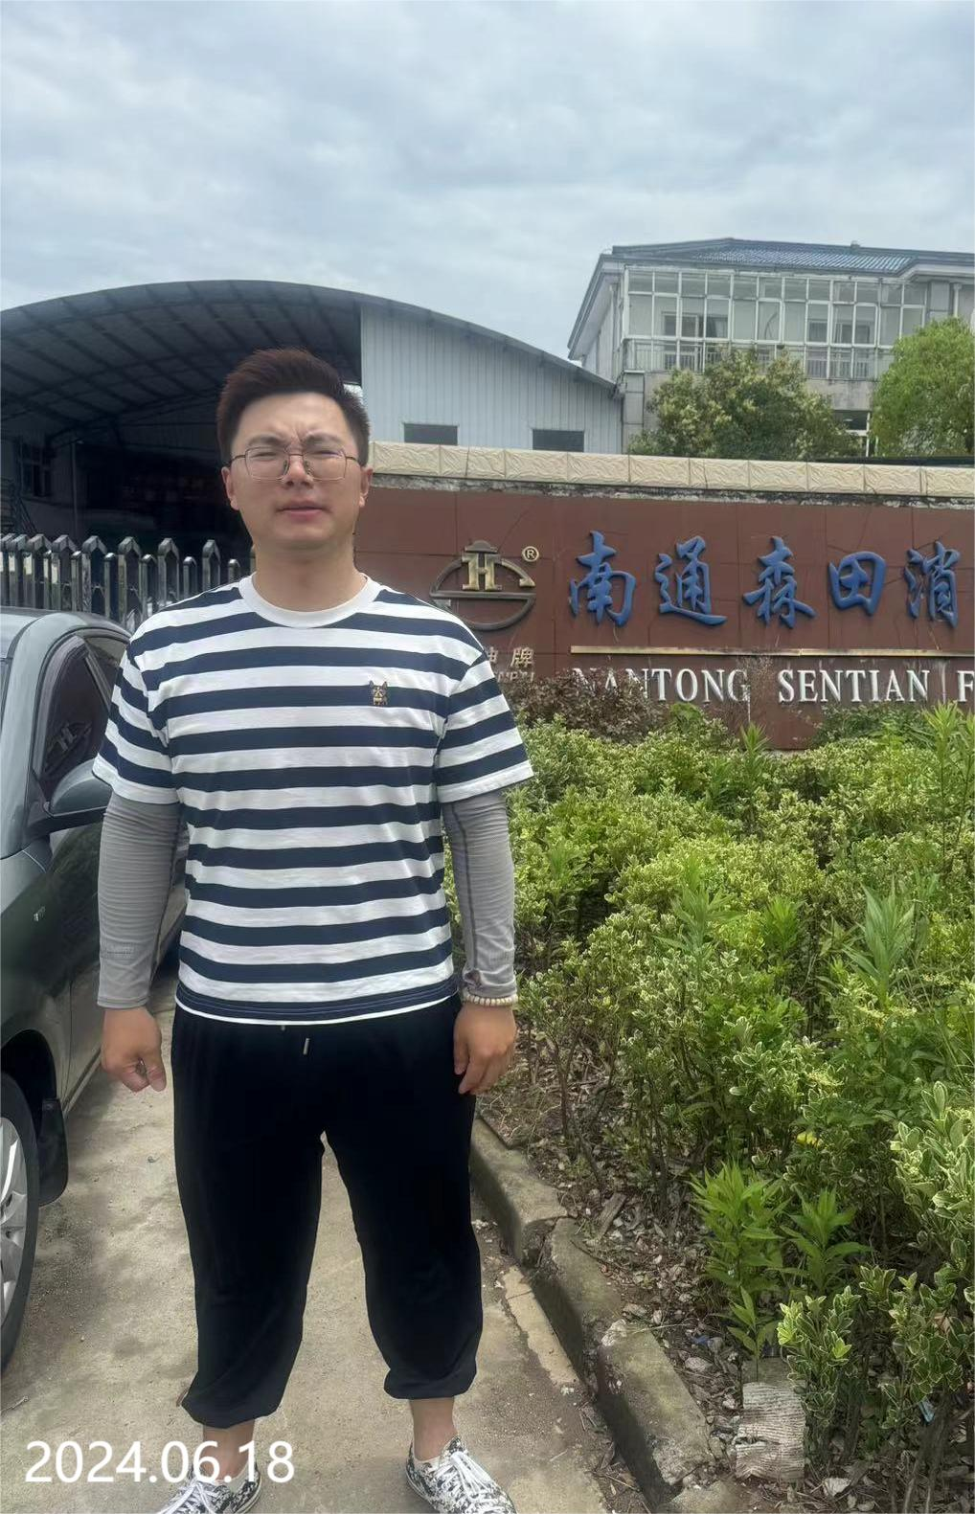 | 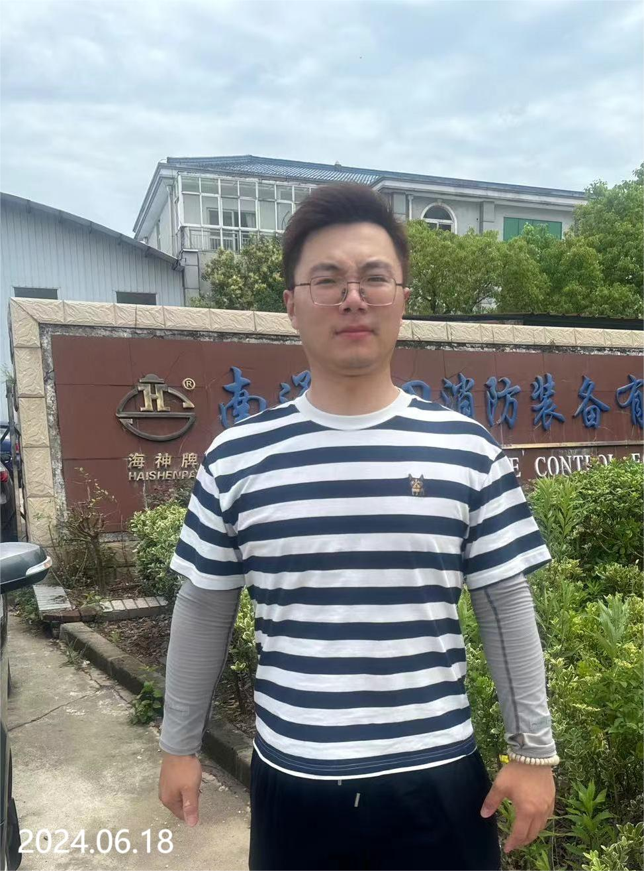
现场采样检测照片 | 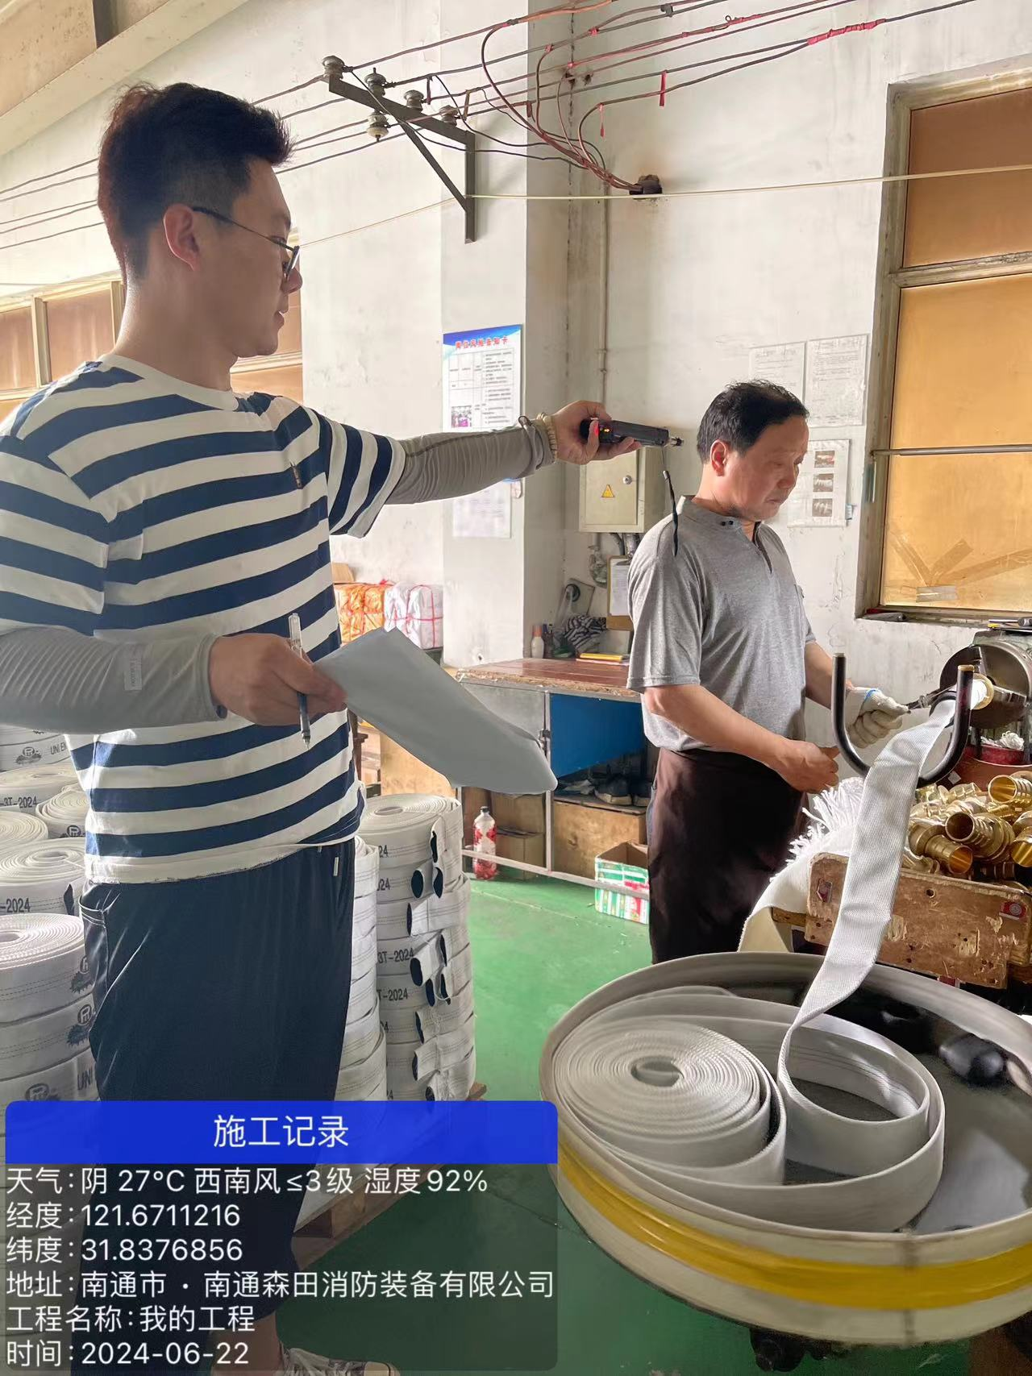 | 